SW Technical Document

Pembangunan Aplikasi Android
Kargo Tracking

Dibuat Oleh :

21112002 | Marthin M.H. Pakpahan
21112007 | Steven J.H. Siahaan

Untuk :
PT. Kargo Online Sytem
Jakarta

 |  | Kerja Praktek 2016  Institut Teknologi Del
No. Dokumen: 0000.doc |  |  | Versi: xx.xx | Tanggal : DD-MM-YY | Jumlah Halaman : 30
DAFTAR ISI

1 Introduction 3
1.1 Purpose of Document 3
1.2 Scope 3
1.3 Definition,Acronim and Abbreviation 3
1.4 Identification and Numbering 3
1.5 Reference Documents 3
1.6 Document Summary 3
2 System Overview 4
2.1 Purpose 4
2.2 User Characteristics 4
2.3 Platform 4
2.3.1 Development 4
2.3.2 Operational 5
3 Specification 7
3.1 Interface Requirement Specification 7
3.1.2 Software Interface 7
3.1.3 Communication Description 7
3.1.4 Data Interface Description 7
3.1.5 User Interface Specification 8
3.2 Data Specification 8
3.2.1 Persistent Data Description 8
3.3 Functional Specification 8
3.4 Non-Functional Specification 8
3.5 Other requirement 9
4 Design 10
4.1 Function-1 10
4.1.1 Display (user interface) 10
4.1.2 Input Description & Format 10
4.1.3 Process Description 10
4.1.4 Output Description & Format 10
4.2 Function- 2 10
5 Testing 11
5.1 Test Preparation 11
5.1.1 Procedural Preparation 11
5.1.2 HW & Network Preparation 11
5.1.3 SW Preparation 11
5.2 Test Plan and Identification 11
5.3 Test Script & Result 12
5.3.1 Test Script Butir-Uji-1 12
5.3.2 Test Script Butir-Uji-2 13
5.4 Test Summary Result & History 13
5.4.1 Scenario-1 13
5.4.2 Scenario-2 13
6 SW Item Description & Intallation 14
6.1.1 SW Item & Location 14
6.1.2 SW Installation 14
6.1.3 Precondition 14
6.1.4 Procedures (Working Instruction) 14
6.1.5 Reporting 15
LAMPIRAN 16
Sejarah Versi 17
Sejarah Perubahan 18

Introduction
Pada bab ini dijelaskan tujuan pembuatan dokumen, ruang lingkup, definisi, akronim, singkatan dan istilah, identifikasi dan penomoran, dokumen rujukan dan ringkasan dokumen.

Purpose of Document
Dokumen ini ditulis untuk para pembangun aplikasi yaitu: project manager, programmer, business analyst, dan designer yang membutuhkan informasi mengenai spesifikasi kebutuhan dalam membangun aplikasi android Kargo Tracking.
Tujuan penulisan dokumen adalah:
- Menyatukan persepsi antara developer dan narasumber mengenai aplikasi yang dibangun, yang menjadi narasumber adalah supervisor dari perusahaan, tempat mahasiswa Kerja Praktek (KP).
- Mendokumentasikan kebutuhan perangkat lunak aplikasi sesuai dengan requirement yang diberikan oleh narasumber.
- Memberikan gambaran aplikasi yang dibangun dan fungsi-fungsi yang digunakan dalam aplikasi

Scope
Ruang lingkup dokumen ini mencakup gambaran aplikasi yang akan dibangun dimulai dari tujuan pembangunan aplikasi dan karakteristik pengguna. Dokumen ini juga menguraikan requirement yang dibutuhkan dalam pembangunan aplikasi baik software maupun hardware, deskripsi data yang digunakan, fungsi utama produk dan rincian fungsi dari setiap fungsi utama, lingkungan dimana aplikasi dikembangkan dan dioperasikan, deskripsi interface data berupa daftar tabel, desain aplikasi, desain aplikasi yang menampilkan input dan output setiap fungsi, implementasi, testing produk, dan software item description dan instalasi.

Definition,Acronim and Abbreviation
Berikut adalah daftar definisi, akronim, dan singkatan yang digunakan dalam dokumen. Definisi yang digunakan pada dokumen ini dapat dilihat Error: Reference source not found.

Table 1 Definisi

No | Definisi | Penjelasan
1. | Supervisor | Pembimbing mahasiswa KP yang mengarahkan mahasiswa KP selama pengerjaan proyek.
2. | User | Pengguna aplikasi.
3. | Developer | Pembangun aplikasi.
4. | Requirement | Kebutuhan yang diperlukan pengguna yang harus terdapat di dalam aplikasi.
5. | Business process | Proses bisnis dalam pembangunan suatu aplikasi.

Akronim dan singkatan yang digunakan dalam penulisan dokumen ini dapat dilihat pada Error: Reference source not found.

Table 2 Akronim dan Singkatan

No | Singkatan | Penjelasan
1. | IT Del | Institut Teknologi Del
2. | KP | Kerja Praktek
3. | HRD | Human Resource Development

Reference Documents
Dokumen yang menjadi rujukan dalam penulisan dokumen ini adalah:
- ToR-KP-16-214, Term of References merupakan dokumen yang berisi tujuan, input yang dibutuhkan, proses/tahapan kerja dan hasil pekerjaan yang telah disepakati bersama antara mahasiswa Kerja Praktek dengan pihak perusahaan. Dokumen ToR disusun pada awal pelaksanaan KP yang ditandatangani KP dan pihak Perusahaan.
- PiP-KP-16-214, Project Implementation Plan untuk pengembangan aplikasi merupakan dokumen yang menguraikan deskripsi kegiatan yang akan dilaksanakan secara bertahap untuk memperoleh produk yang berkualitas.

Document Summary
Dokumen ini terdiri dari enam bab yang akan dijelaskan sebagai berikut:
Bab 1 Introduction, pada bab introduction dijelaskan mengenai hal-hal yang berkaitan dengan dokumen ini, seperti tujuan penulisan dokumen, ruang lingkup dokumen, dokumen rujukan serta kesimpulan.
Bab 2 System Overview, pada bab System Overview dijelaskan mengenai gambaran sistem yang sedang berjalan dan sistem yang akan dihasilkan.
Bab 3 Software Spesification, pada bab Software Spesification dijelaskan mengenai fungsi utama aplikasi yang sedang dibangun, batasan aplikasi, lingkungan software aplikasi, spesifikasi fungsional, spesifikasi non-fungsional dan karakteristik dari pengguna aplikasi.
Bab 4 Design, pada bab design dijelaskan mengenai desain aplikasi yang akan dibangun.
Bab 5 Testing, pada bab Testing dijelaskan mengenai perencanaan testing yang akan dilakukan terhadap aplikasi sebagai uji coba produk.
Bab 6, SW Item Description & Instalation, pada bab ini dijelaskan mengenai deskripsi ítem perangkat lunak dan instalasi.

System Overview

Pada Bab Deskripsi Umum dijelaskan gambaran secara umum proyek yang akan dikerjakan yang mencakup tentang tujuan aplikasi dibangun, user characteristics, platform yang digunakan untuk membangun dan menjalankan software.

Purpose
Aplikasi android Kargo Tracking dibangun untuk PT. Kargo Online System guna mengatasi permasalahan sistem Tracking yang masih manual dimana pada kondisi saat ini bagian Operasional menghubungin secara manual setiap driver yang sedang mengantarkan barang. Aplikasi android Kargo Tracking juga dibangun untuk mengatasi masalah verifikasi pengiriman barang yang masih manual dimana pada kondisi saat ini driver membawa kertas untuk meminta tanda tangan PIC pengambilan dan penerimaan barang.

User Characteristics
Karakteristik pengguna aplikasi android Kargo Tracking beserta kepentingan akses dan hak akses setiap pengguna dapat dilihat pada Tabel 3.

Table 3 User Characteristic

User Group/Role | Kepentingan Akses | Hak Akses
Planner | Melihat order yang tersedia dan meng-assign driver untuk mengantarkan order tersebut.Melihat informasi pengiriman barang | Semua fungsi kecuali PIN Verification
Driver | Menerima order dan melakukan PIN Verification | Semua fungsi kecuali assign Driver dan Cancel Driver

Platform
Pada bagian ini dijelaskan lingkungan aplikasi yang digunakan oleh tim developer dalam membangun aplikasi dan lingkungan dimana user dapat mengoperasikan aplikasi tersebut.

Development
Pada sub bab ini dijelaskan mengenai kebutuhan hardware dan software yang digunakan selama membangun aplikasi android Kargo Tracking.

Hardware requirement
Aplikasi android Kargo Tracking akan berfungsi dengan spesifikasi (yang direkomendasikan) berikut ini:
- Spesifikasi minimal perangkat keras yang digunakan tim developer saat ini adalah sebagai berikut:
- | Laptop | : | LENOVO
- | Processor | : | Intel(R) Core(TM) i5-4300M CPU @2.60 GHz 2.60 GHz
- | RAM | : | 8.00 GB
- | Hard Disk | : | 1000 GB

S/W development Tools
Aplikasi android Kargo Tracking akan berfungsi dengan spesifikasi (yang direkomendasikan) berikut ini:
- Spesifikasi minimal perangkat lunak yang digunakan tim developer adalah sebagai berikut:
- | Sistem Operasi | : | Windows 8.1 Professional
- | Development tools | : | Android Studio 2.1.2
- | Database | : | SQLite
- | Programming language | : | Java
- | Web browser | : | Google Chrome
- | Dokumentasi | : | Ms Office 2016
- | Image Editor | : | Adobe Photoshop

Operational
Pada sub bab ini dijelaskan spesifikasi (yang direkomendasikan) lingkungan operasional yang dibutuhkan dalam pengoperasian aplikasi yang akan dibangun. Semua kebutuhan ini berguna agar aplikasi tersebut dapat berjalan (beroperasi) dengan baik.

Hardware requirement
Untuk pengoperasian aplikasi android Kargo Tracking ini dibutuhkan piranti sebagai berikut :
- Spesifikasi minimal perangkat keras pada saat operasional aplikasi adalah sebagai berikut:
- | Laptop | : | LENOVO
- | Processor | : | Intel(R) Core(TM) i5-4300M CPU @2.60 GHz 2.60 GHz
- | RAM | : | 8.00 GB
- | Hard Disk | : | 1000 GB

S/W Requirement
Untuk pengoperasian aplikasi android Kargo Tracking ini dibutuhkan piranti sebagai berikut :
- Spesifikasi minimal perangkat lunak pada saat operasional aplikasi adalah sebagai berikut:
- | Sistem Operasi | : | Android
- | Versi | : | Android 2.3.3 (Gingerbread)

Specification
Pada bab ini dijelaskan mengenai kebutuhan yang diperlukan dalam pembangunan aplikasi Kargo Tracking yang meliputi kebutuhan antarmuka, spesifikasi data, spefikasi fungsional, spesifikasi non-fungsional dan kebutuhan lainnya.

Interface Requirement Specification
Pada subbab ini akan dijelaskan apa saja yang dibutuhkan seorang pengguna dalam mengakses Kargo Tracking. Kebutuhan pengguna dapat ditinjau dari beberapa antarmuka yakni antarmuka perangkat keras, antarmuka perangkat lunak, dan antarmuka komunikasi.

Hardware Interface
Antarmuka perangkat keras yang diperlukan dapat dilihat pada Tabel 4
Table 4 Hardware Interface

No | Antarmuka Pengguna | Fungsi
1. | Keyboard | Antarmuka keyboard digunakan untuk memasukkan data ke dalam sistem.
2. | Mouse | Antarmuka mouse digunakan untuk memindahkan objek dari satu tempat ke tempat lain.
3. | Monitor | Antarmuka monitor digunakan untuk melihat tampilan dari aplikasi.

Software Interface
Perangkat lunak yang dibutuhkan untuk berinteraksi dengan aplikasi Kargo Tracking adalah Genymotion yang digunakan agar dapat mengakses aplikasi.

User Interface Specification
Spesifikasi user interface aplikasi Kargo Tracking terdiri dari 3 level layer dapat dilihat pada Error: Reference source not found. Dimana pada level 0 akan terdapat halaman Home aplikasi Kargo Tracking, kemudian pada level 1 terdapat menu List Shipment, About, Assign Shipment, dan Detail Shipment. Kemudian pada level 2 terdapat sub menu dari menu List Shipment yakni In Progress Shipments dan Completed Shipments, sub menu dari Detail Shipment yaitu Tracking, Messaging, Route Driver, PIC Verification dan PIN Verification.
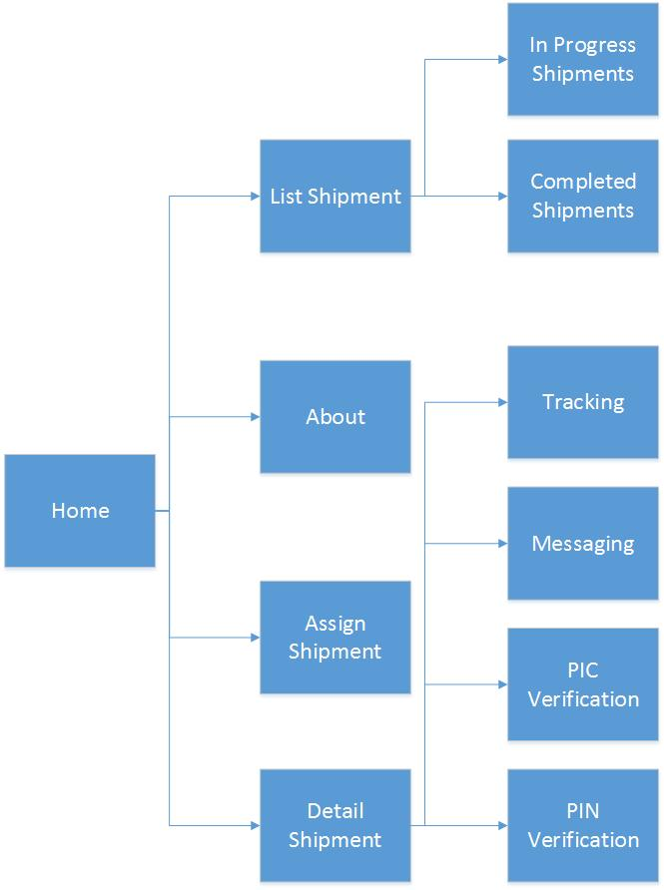
Gambar 1 User Interface Spesification

Data Specification
Pada subbab ini dijelaskan kebutuhan data selama pembangunan aplikasi Kargo Tracking dalam E-R Diagram

E-R Diagram
E-R Diagram dari aplikasi android Kargo Tracking dapat dilihat pada Error: Reference source not found.

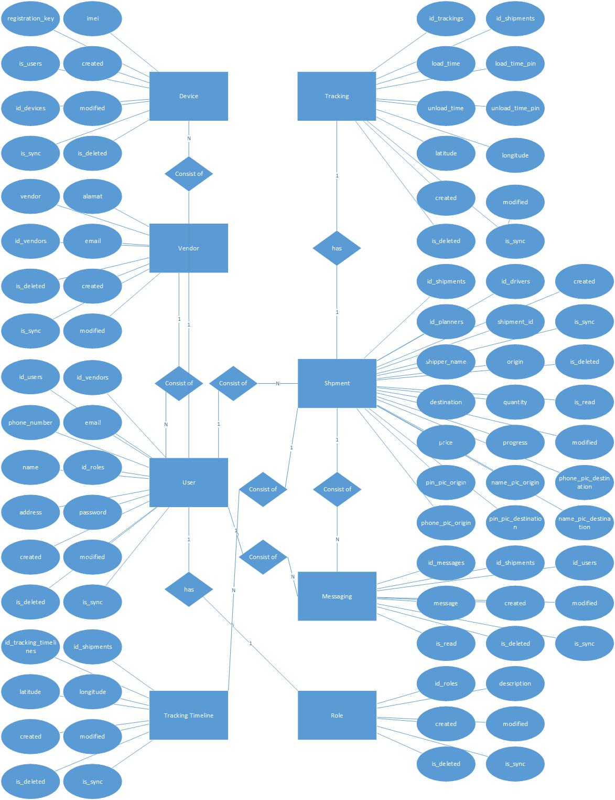
Gambar 2 E-R Diagram Kargo Tracking

Aplikasi Kargo Tracking memiliki 8 entity yaitu:
- Device
Entity ini berisi detail dari device yang dimiliki oleh planner dan driver. Atribut dari entity ini adalah id_devices, id_users, registration_key, imei, created, modified, is_deleted, is_sync. Entity ini berelasi many-to-one dengan entity User.
- Vendor
Entity ini berisi daftar vendor yang memiliki planner dan driver. Atribut dari entity ini adalah id_vendors, vendor, alamat, email, created, modified, is_deleted, is_sync. Entity ini berelasi one-to-many dengan entity User.
- User
Entity ini berisi daftar planner atau driver yang terdaftar pada masing-masing vendor. Atribut dari entity ini adalah id_users, id_vendors, phone_number, email, name, id_roles, address, password, created, modified, is_deleted, is_sync. Entity ini berelasi one-to-many dengan entity Message, one-to-many dengan Shipment, one-to-one dengan Role, one-to-many dengan entity Device, many-to-one dengan entity Vendor.
- Tracking Timeline
Entity ini merupakan penampung semua data lokasi driver saat mengantarkan shipment. Atribut dari entity ini adalah id_tracking_timelines, is_shipments, latitude, longitude, created, modified, is_deleted, is_sync. Entity ini berelasi many-to-one dengan entity Shipment.
- Tracking
Entity ini berisi waktu dan kegiatan driver dalam mengantarkan 1 shipment. Atribut dari entity ini adalah id_trackings, id_shipments, load_tme, load_time_pin, unload_time, unload_time_pin, latitude, longitude, created, modified, is_deleted, is_sync. Entity ini berelasi one-to-one dengan entity Shipment.
- Message
Entity ini berisi daftar message yang dibuat oleh driver atau planner. Atribut dari entity ini adalah id_messages, id_shipments, id_users, message, created, modified, is_read, is_deleted, is_sync. Entity ini berelasi many-to-one dengan entity Shipment, many-to-one dengan entity User.
- Shipment
Entity ini berisi daftar shipment yang akan dikelola oleh planner dan driver. Atribut dari entity ini adalah is_shipments, id_drivers, id_planners, shipment_id, shipper_name, origin, destnation, quantity, price, progress, pin_pic_origin, name_pic_origin, phone_pic_origin, name_pic_destination, pin_pic_destination, phone_pic_destination, created, modified, is_read, is_deleted, is_sync. Entity ini berelasi many-to-one dengan entity User, one-to-many dengan entity Message, one-to-one dengan entity Tracking
- Role
Entity ini berisi daftar peran atau otoritas dari pengguna aplikasi. Atribut dari entity ini adalah id_roles, role, description, created, modified, is_deleted, is_sync. Entity ini berelasi one-to-one dengan entity User..

Functional Specification
Deskripsi fungsional aplikasi digambarkan pada use case diagram yang dapat dilihat pada Error: Reference source not found.
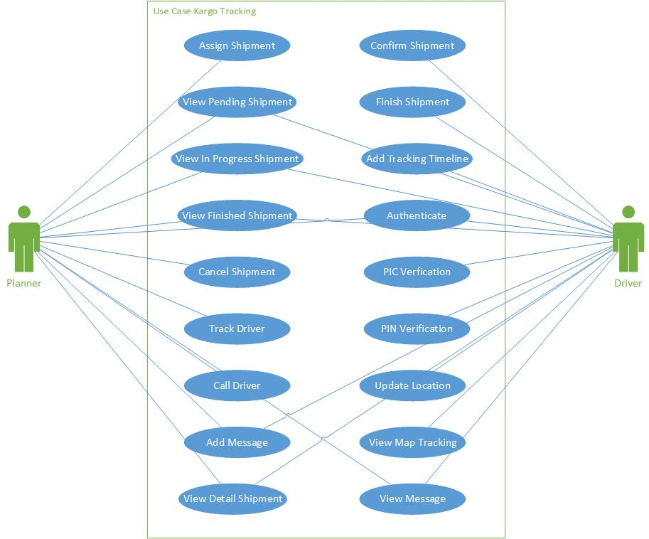
Gambar 3 Use Case Kargo Tracking

Aplikasi Kargo Tracking memiliki 18 functional spesification, yaitu :
- Authenticate
Authenticate berfungsi untuk mengecek keberadaan akun pengguna berdasarkan nomor telepon, kata sandi dan imei dan kemudian melakukan update terhadap data registration_key yang ada pada tabel Device.
- Assign Shipment
Assign Shipment berfungsi untuk mengijinkan planner meng-assign shipment kepada driver dengan vendor yang sama.
- View Pending Shipment
View Pending Shipment berfungsi untuk menampilkan daftar shipment yang belum di assign oleh planner kepada driver.
- View In Progress Shipment
View In Progress Shipment berfungsi untuk menampilkan daftar shipment yang masih dalam proses atau belum selesai.
- View Finished Shipment
View Finished Shipment berfungsi untuk menampilkan daftar shipment yang sudah selesai.
- Cancel Shipment
Cancel Shipment berfungsi untuk membatalkan driver yang telah di assign oleh planner.
- Track Driver
Track Driver berfungsi untuk melacak keberadaan driver ketika shipment sedang dalam proses.
- Call Driver
Call Driver berfungsi untuk melakukan pemanggilan terhadap driver pada satu shipment.
- Add Message
Add Message berfungsi untuk mengirimkan pesan antara planner atau driver dalam satu shipment.
- View Detail Shipment
View Detail Shipment berfungsi untuk menampilkan detail shipment.
- Confirm Shipment
Confirm Shipment berfungsi ketika driver sudah mulai menjalankan shipment.
- Finish Shipment
Finish Shipment berfungsi untuk driver menyelesaikan shipment yang sedang dijalankan.
- Add Tracking Timeline
Add Tracking Timeline berfungsi untuk menambahkan data lokasi terbaru driver ketika sedang proses shipment.
- PIC Verification
PIC Verification berfungsi untuk mencatat waktu ketika driver melakukan load atau unload barang.
- PIN Verification
PIN Verification berfungsi untuk melalukan validasi PIN dari PIC origin maupun PIC destination sesuai dengan PIN yang tersimpan di server.
- Update Location
Update Location berfungsi untuk meng-update lokasi driver dalam menjalankan shipment.
- View Map Tracking
View Map Tracking berfungsi untuk menampilkan map route driver dalam menjalankan shipment secara realtime.
- View Message
View Message berfungsi untuk menampilkan daftar pesan yang ada dalam satu shipment antara planner dan driver.

Non-Functional Specification
Spesifikasi non-fungsional merupakan uraian kebutuhan yang mendukung agar proses-proses yang terdapat pada aplikasi Moonlay Academy dapat berjalan dengan baik. Ringkasan kebutuhan non-fungsional dari sistem yang dibangun dapat dilihat pada Tabel 5.
Table 5 Non-Functional Spesification

No | Parameter | Specification
1 | Availability | Hanya beroperasi ketika digunakan oleh user. Dimana ketika user menggunakan aplikasi Moonlay Academy.
2 | Reliability | Kegagalan yang ditolerir adalah ketika jaringan atau server tidak tersedia.
3 | Ergonomy | Memudahkan user untuk mengumpulkan timesheet dan belajar materi belajar.
4 | Portability | Mudah dioperasikan di sistem operasi Windows 8.1 Professional.
5 | Security | Aplikasi ini menyediakan fungsi login dengan menggunakan authentikasi user dan authorisasi.

Design
Pada Bab Desain dijelaskan mengenai fungsi yang dimiliki aplikasi dimana data yang dibutuhkan fungsi tersebut diambil dan disimpan ke dalam tabel. Hanya beberapa fungsi saja yang dijelaskan dalam bab karena dianggap telah mewakili fungsi lain dari aplikasi.

Fungsi Authenticate
Identifikasi/nama : Entry
Jenis : Form kolumnar
Deskripsi : User meng-entry data parameter ke dalam sistem.

Display (user interface)
User interface untuk fungsi login dapat dilihat pada Gambar 1.
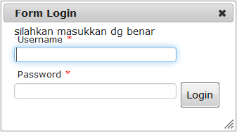
Gambar 4 Antarmuka fungsi Login

Input Description & Format
Nama tabel/query : Tbl_SettingUser

Process Description
Algoritma fungsi ini dapat dilihat pada Algoritma 1.
Algoritma 1 Algoritma fungsi Login
Initial State (IS) :
    - Textbox username dan password kosong
Final State :
Memastikan username dan password ada pada table Tbl_SettingUser
Spesifikasi Proses / Algoritma :
- Mengisi semua textbox username dan password dengan benar
- If (klik tombol login) then
Pilih data dari tabel Tbl_SettingUser dengan username dan password
sesuai dengan input parameter
Else
Mucul notifikasi username atau password invalid dan form login terus muncul

Output Description & Format
Nama tabel/query : -

Fungsi Assign Shipment

Display (user interface)

Input Description & Format

Process Description

Output Description & Format

Fungsi View Pending Shipment

Display (user interface)

Input Description & Format

Process Description

Output Description & Format

Fungsi View In-Progress Shipment

Display (user interface)

Input Description & Format

Process Description

Output Description & Format

Fungsi View Finished Shipment

Display (user interface)

Input Description & Format

Process Description

Output Description & Format

Fungsi Cancel Shipment

Display (user interface)

Input Description & Format

Process Description

Output Description & Format

Fungsi Track Driver

Display (user interface)

Input Description & Format

Process Description

Output Description & Format

Fungsi Call Driver

Display (user interface)

Input Description & Format

Process Description

Output Description & Format

Fungsi Add Message

Display (user interface)

Input Description & Format

Process Description

Output Description & Format

Fungsi View Detailed Shipment

Display (user interface)

Input Description & Format

Process Description

Output Description & Format

Fungsi Confirm Shipment

Display (user interface)

Input Description & Format

Process Description

Output Description & Format

Fungsi Finish Shipment

Display (user interface)

Input Description & Format

Process Description

Output Description & Format

Fungsi Add Tracking Timeline

Display (user interface)

Input Description & Format

Process Description

Output Description & Format

Fungsi PIC Verification

Display (user interface)

Input Description & Format

Process Description

Output Description & Format

Fungsi PIN Verification

Display (user interface)

Input Description & Format

Process Description

Output Description & Format

Fungsi Update Location

Display (user interface)

Input Description & Format

Process Description

Output Description & Format

Fungsi View Map Tracking

Display (user interface)

Input Description & Format

Process Description

Output Description & Format

Fungsi View Message

Display (user interface)

Input Description & Format

Process Description

Output Description & Format

Testing
Bagian ini berisi perencanaan Test, identifikasi butir uji dan skenario untuk melakukan test.

Test Preparation
Bagian ini memuat hal-hal persiapan yang harus dilakukan untuk melakukan test

Procedural Preparation
Tuliskan persiapan prosedural yang harus dilakukan.

HW & Network Preparation
Tuliskan yang harus disiapkan, sangat penting utk SW jaringan, misalnya port berapa saja yang harus dibuka, dan hal-hal yang berkaitan dengan jaringan

SW Preparation
Tuliskan SW tools yang perlu disiapkan untuk testing, mendukung testing atau bahkan akan dipakai untuk men-test (jika testing tidak hanya dilakukan secara manual). Jadi, SW yang dimaksud di sini adalah justru bukan SW yang akan ditest

Test Plan and Identification

Bagian ini menjelaskan lingkup keseluruhan dari perencanaan pengujian. Dari sejumlah requirement yang akan diuji yang dituliskan pada Functional Specification,, buatlah pengelompokannya dan jadikan tabel pada bagian ini.

Contoh:
Kelas Uji | Butir Uji | Tingkat Pengujian | Traceability |  | Jenis Pengujian | Jadwal
Kelas Uji | Butir Uji | Tingkat Pengujian | No. Fungsi | No. Butir Uji | Jenis Pengujian | Jadwal
Pengujian Antarmuka Pengguna | Pengujian Koneksi ke server | Pengujian Sistem |  |  | White Box | 12/01/2000 – 15/01/2000
Pengujian Antarmuka Pengguna | Pengujian pengiriman pesan dr .. ke… | Pengujian Unit |  |  | Black Box | 15/01/2000 – 17/01/2000
Pengujian Antarmuka Pengguna | Pengujian penerimaan pesan dari .. ke … | Pengujian Unit |  |  | Black Box | 15/01/2000 – 17/01/2000
Monitoring | Monitoring koneksi ke Server X | Pengujian Unit |  |  | Black Box | 18/01/2000 – 19/01/2000
Monitoring | Monitoring Workstation yang aktif | Pengujian Unit |  |  | White Box | 19/01/2000 – 20/01/2000
Traffic | Pengukuran Traffik ke host XYZ

Test Script & Result
Pada bagian ini, setiap butir uji ditest. Disarankan menggunakan format sbb. Untuk setiap butir uji pada bab 5.2, dibuat sebuah subbab sbb. Jika pengujian dilakukan lebih dari satu kali, maka dapat dibuat lampiran (test History).

Test Script Butir-Uji-1
Identifikasi |  | No-Kasus-Uji
No. Fungsi
Nama Butir Uji
Tujuan
Deskripsi
Kondisi Awal |  | -
Tanggal Pengujian
Penguji
Skenario Pengujian
Tuliskanlah Prekondisi dan skenario (prosedur, langkah) yang harus dilakukanoleh Tester

Kriteria Evaluasi Hasil
Tuliskanlah kriteria evaluasi

Kasus dan Hasil Pengujian
Data Masukan | Yang diharapkan |  | Pengamatan | Kesimpulan
[ ] diterima
[ X ] ditolak
[ ] diterima
[ ] ditolak
Catatan
Tuliskan catatan yang perlu disampaikan. Terutama jika terjadi kasus ”ditolak”, harus dijelaskan apa yang terjadi. Sertakan print Screen dan buatlah Test Incident Report

Test Script Butir-Uji-2
Dst. tuliskan

Test Summary Result & History
Jika pengujian dilakukan lebih dari satu kali, maka dapat dibuatsatu skenario sbb per subbab, dengan mengacu ke test script pada bab sebelumnya (di sini data tidak perlu ditulis secara sangat rinci seperti test script, kecuali memang dibutuhkan sangat rinci, maka lampirkan test script yang perlu)

Scenario-1

Tanggal Pengujian :
Personil :
Rekapitulasi Hasil :
Test Script | Deksripsi Umum Data | Kesimpulan | Keterangan

Scenario-2

Tanggal Pengujian :
Personil :
Rekapitulasi Hasil :
Test Script | Deksripsi Umum Data | Kesimpulan | Keterangan

SW Item Description & Installation
Bagian ini berisi semua files yang diperlukan untuk instalasi dan pengoperasian SW

SW Item & Location
Pada bagian ini dituliskan nama file dan lokasinya, yang merupakan komponen pembangun SW. SW item mencakup : SW executable file, source code, dokumentasi, dan apa saja yang harus disimpan
Secara ringkas, dapat merupakan sebuah tabel pada setiap “lokasi”. Tambahkan sub-bab sesuai lokasi, atau anda dapat membuat dekomposisi lain misalnya berdasarkan type SW item.

Location-1
Location could be : server, PC, …

Directory | File | Description

Location-2
Location could be : server, PC, …

Directory | File | Description

SW Installation
Pada bagian ini dituliskan bagaimana melakukan instalasi

Precondition
Pada bagian dituliskan prekondisi sebelum instalasi (misalnya jaringan harus diisolasi, Server harus direatartatau hal-hal lain yg perlu)

Procedures (Working Instruction)
Tuliskan langkah rinci untuk instalasi. Dalam hal, hanya menjalankan sebuah batchfile, maka berikan isi file batch tsb di sini

Reporting
Tuliskan pelaporan (kepada siapa, apa saja, paling lambat kapan ) yang harus dilaporkan setelah instalasi dilakukan.

LAMPIRAN

Jika ada lampiran lain yang perlu disertakan, sertakan.

Sejarah Versi

Pada bagian ini, dijelaskan semua versi yang pernah di-deliver, dan ciri serta perubahannya. Untuk Kerja praktek ini, minimal ada dua versi : versi pada saat presentasi I, dan versi final.

Versi | Ditulis Oleh | Tanggal | Disetujui Oleh | Tanggal
Draft |  |  | Supervisor
Final |  |  | Pembimbing ITB

Sejarah Perubahan
Bagian ini memuat sejarah perubahan dokumen (no. versi terbaru dibandingkan versi sebelumnya).

No. dokumen :
No. versi :
Halaman | Semula | Menjadi | Alasan perubahan

No. dokumen :
No. versi :
Halaman | Semula | Menjadi | Alasan perubahan

